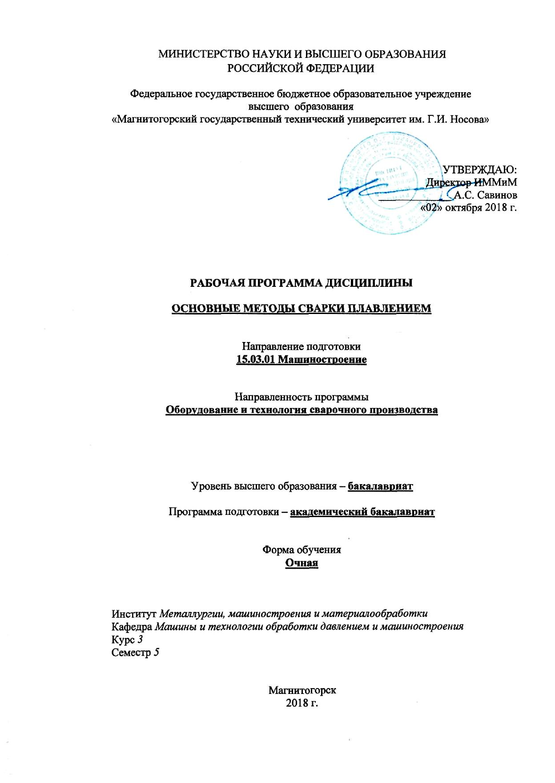
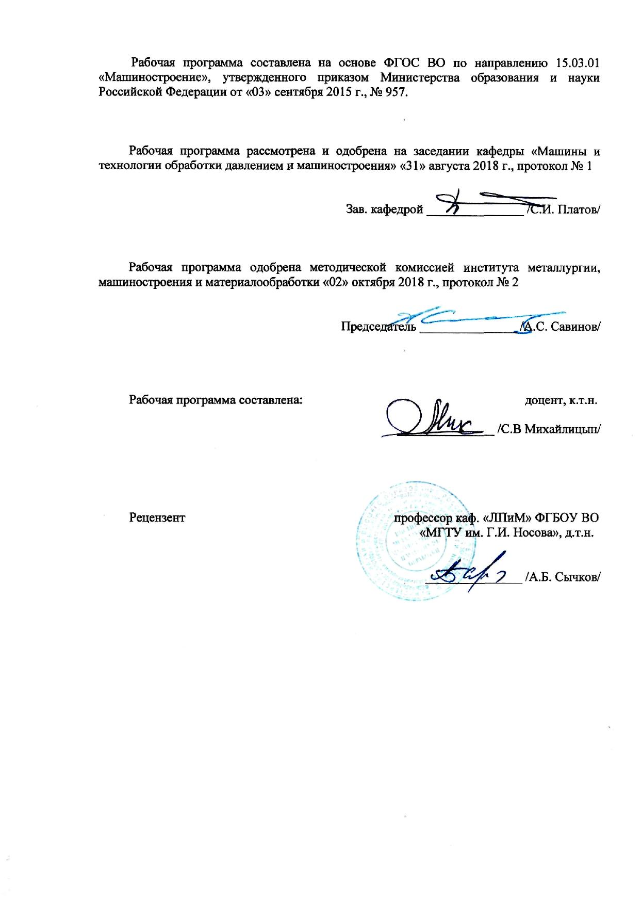
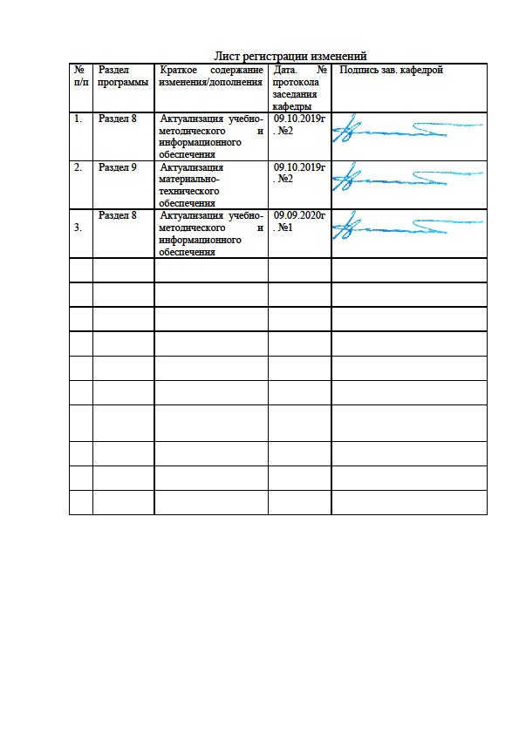

1. Цели освоения дисциплины (модуля)
Цели должны соответствовать компетенциям, формируемым в результате освоения дисциплины (модуля).
Целями освоения дисциплины (модуля) ОСНОВНЫЕ МЕТОДЫ СВАРКИ ПЛАВЛЕНИЕМ является: эффективное использование методов сварки, наплавки деталей машин и агрегатов, выбор материалов, оборудования и оптимальных технологий для реализации этих процессов; овладение достаточным уровнем общепрофессиональных и профессиональных компетенций в соответствии с требованиями ФГОС ВО по направлению подготовки (специальности) 15.03.01 - МАШИНОСТРОЕНИЕ.

2. Место дисциплины в структуре образовательной программы подготовки бакалавра
Дисциплина «ОСНОВНЫЕ МЕТОДЫ СВАРКИ ПЛАВЛЕНИЕМ» входит в цикл ОПП Б1.В.ДВ.05.02 образовательной программы по направлению подготовки (специальности) 15.03.01 - МАШИНОСТРОЕНИЕ.
Для изучения дисциплины необходимы знания (умения, навыки), сформированные в результате изучения курсов базовой части - безопасность жизнедеятельности (Б1.Б.08), математика (Б1.Б.09), физика (Б1.Б.10), химия (Б1.Б.11), сопротивление материалов (Б1.Б.15), электротехника и электроника(Б1.Б.17), метрология, стандартизация, сертификация (Б1.Б.21); вариативной части - металловедение в сварке (Б1.В.04).
Знания (умения, навыки), полученные при изучении данной дисциплины будут необходимы как предшествующие для следующих дисциплин: восстановление и упрочнение деталей машин (Б1.В.02), производство сварных конструкций (Б1.В.05), теория сварочных процессов (Б1.В.06), проектирование сварных конструкций (Б1.В.07), сварка специальных сталей и сплавов (Б1.В.10), сварочные и наплавочные материалы (Б1.В.ДВ.02.01), газотермическая обработка (Б1.В.ДВ.03.01), учебная - практика по получению первичных профессиональных умений и навыков, в том числе первичных умений и навыков научно-исследовательской деятельности Б2.В.01(У), производственная - практика по получению профессиональных умений и опыта профессиональной деятельности Б2.В.02(П), производственная – преддипломная практика Б2.В.03(П).

3. Компетенции обучающегося, формируемые в результате освоения
дисциплины (модуля) и планируемые результаты обучения
Дисциплина «ОСНОВНЫЕ МЕТОДЫ СВАРКИ ПЛАВЛЕНИЕМ» формирует следующие общекультурные и профессиональные компетенции:
Структурный элемент  компетенции | Планируемые результаты обучения
ПК-12 - способность разрабатывать технологическую и производственную документацию с использованием современных инструментальных средств
Знать | нормативную документацию на основные методы сварки плавление, оборудование и материалы, применяемые для этого
Уметь | выбирать необходимые оборудование и сварочные материалы для осуществления сварки плавлением
Владеть | методами проведения комплексного технико-экономического анализа для обоснованного принятия решений выбора и применения способов сварки плавлением, необходимого оборудования и материалов

4. Структура и содержание дисциплины (модуля) ОСНОВНЫЕ МЕТОДЫ СВАРКИ ПЛАВЛЕНИЕМ

Общая трудоемкость дисциплины составляет 3 з. е. 108 часов:
– контактная работа – 55 часа:
– аудиторная работа – 54/14 часа;
– внеаудиторная – 1 час.
– самостоятельная работа – 53 часа.
– подготовка к зачету – 3,9 часа.
Раздел/ тема  дисциплины | Семестр | Аудиторная контактная работа (в акад. часах) |  |  |  |  |  | Самостоятельная работа (в акад. часах) |  | Вид самостоятельной  работы | Форма текущего контроля успеваемости и  промежуточной аттестации | Код и структурный  элемент компетенции
Раздел/ тема  дисциплины | Семестр | лекции |  | лаборат. занятия |  | практич. занятия
1. Сущность | 5 | 1 |  |  |  |  | 2 |  | Самостоятельное изучение учебной и научной литературы |  | Наличие конспектов лекций | ПК-15 - зув
2. Свойства и характеристика электрической дуги при основных методов сварки плавлением | 5 | 1 |  |  |  |  | 2 |  | Самостоятельное изучение учебной и научной литературы |  | Наличие конспектов лекций, сдача практических работ | ПК-15 - зув
3. Процессы металлургии при основных методов сварки плавлением | 5 | 1 |  |  |  |  | 2 |  | Самостоятельное изучение учебной и научной литературы |  | Наличие конспектов лекций, сдача практических работ | ПК-15 - зув
4. Образование металла шва при основных методов сварки плавлением | 5 | 1 |  |  |  |  | 2 |  | Самостоятельное изучение учебной и научной литературы |  | Наличие конспектов лекций, сдача практических работ | ПК-15 - зув
5. Образование дефектов при основных методов сварки плавлением | 5 | 1 |  |  |  |  | 2 |  | Самостоятельное изучение учебной и научной литературы |  | Наличие конспектов лекций, сдача практических работ | ПК-15 - зув
6. Напряжения и деформации при основных методов сварки плавлением | 5 | 1 |  |  |  |  | 2 |  | Самостоятельное изучение учебной и научной литературы |  | Наличие конспектов лекций, сдача практических работ | ПК-15 - зув
7. Сварочные материалы, применяемые в основных методах сварки плавлением | 5 | 2 |  |  |  |  | 2 |  | Самостоятельное изучение учебной и научной литературы |  | Наличие конспектов лекций, сдача практических работ | ПК-15 - зув
8. Сварные соединения, получаемые при основных методов сварки плавлением | 5 | 1 |  |  |  |  | 2 |  | Самостоятельное изучение учебной и научной литературы |  | Наличие конспектов лекций, сдача практических работ | ПК-15 - зув
9. Поведение металлов и сплавов при основных методах сварки плавлением | 5 | 2 |  |  |  |  | 2 |  | Самостоятельное изучение учебной и научной литературы |  | Наличие конспектов лекций, сдача практических работ | ПК-15 - зув
10. Основных методы сварки плавлением для цветных металлов | 5 | 1 |  |  |  |  | 2 |  | Самостоятельное изучение учебной и научной литературы |  | Наличие конспектов лекций, сдача практических работ | ПК-15 - зув
11. Применяемое оборудование при основных методах сварки плавлением | 5 | 1 |  |  |  |  | 2 |  | Самостоятельное изучение учебной и научной литературы |  | Наличие конспектов лекций, сдача практических работ | ПК-15 - зув
12. Технология и оборудование контактной сварки | 5 | 1 |  |  |  |  | 2 |  | Самостоятельное изучение учебной и научной литературы |  | Наличие конспектов лекций, сдача практических работ | ПК-15 - зув
13. Газовая сварка и резка металлов | 5 | 1 |  |  |  |  | 2 |  | Самостоятельное изучение учебной и научной литературы |  | Наличие конспектов лекций, сдача практических работ | ПК-15 - зув
14. Методы контроля качества сварных швов при основных методах сварки плавлением | 5 | 1 |  |  |  |  | 2 |  | Самостоятельное изучение учебной и научной литературы |  | Наличие конспектов лекций, сдача практических работ | ПК-15 - зув
15. Специальные методы сварки плавлением (холодная, ультразвуковая, диффузионная, трением и взрывом, токами высокой частоты) | 5 | 1 |  |  |  |  | 2 |  | Самостоятельное изучение учебной и научной литературы |  | Наличие конспектов лекций, сдача практических работ | ПК-15 - зув
16. Основные виды сварки плавлением | 5 |  |  |  | 9/2 |  | 3 |  | Оформление лабораторной работы |  | Защита лабораторной работы | ПК-15 - ув
17. Применяемые сварочные материалы при основных методах сварки плавлением | 5 |  |  |  | 9/2 |  | 3 |  | Оформление лабораторной работы |  | Защита лабораторной работы | ПК-15 - ув
18. Ручная электродуговая сварка | 5 |  |  |  | 9/2 |  | 3 |  | Оформление лабораторной работы |  | Защита лабораторной работы | ПК-15 - ув
19. Автоматическая электродуговая сварка под флюсом | 5 |  |  |  | 9/2 |  | 3 |  | Оформление лабораторной работы |  | Защита лабораторной работы | ПК-15 - ув
20. Стыковая контактная сварка | 5 |  |  |  | 9/2 |  | 3 |  | Оформление лабораторной работы |  | Защита лабораторной работы | ПК-15 - ув
21. Точечная контактная сварка | 5 |  |  |  | 9/2 |  | 3 |  | Оформление лабораторной работы |  | Защита лабораторной работы | ПК-15 - ув
22. Газовая сварка | 5 |  |  |  | 9/1 |  | 3 |  | Оформление лабораторной работы |  | Защита лабораторной работы | ПК-15 - ув
23. Кислородная резка стали | 5 |  |  |  | 9/1 |  | 2 |  | Оформление лабораторной работы |  | Защита лабораторной работы | ПК-15 – ув
ИТОГО |  | 18 |  |  | 36/14 |  | 53
Итого по дисциплине | 5 |  |  |  |  |  |  |  | Подготовка к зачёту |  | Промежуточный контроль (зачёт) | ПК-15 - зув

5. Образовательные и информационные технологии
Для реализации предусмотренных видов учебной работы в качестве образовательных технологий в преподавании дисциплины ОСНОВНЫЕ МЕТОДЫ СВАРКИ ПЛАВЛЕНИЕМ применяются следующие образовательные и информационные технологии:
1. Используются наглядные пособия, натурные образцы, выполненные сваркой, технические средства обучения.
2. Используется сварочное оборудование для проведения цикла практических занятий: сварочной пост, источники питания, оборудование для контактной, точечной, газовой сварки и сварки под флюсом, защитные маски, держатели для электродов, горелки для газовой сварки.
3. Информационные технологии – обучение в электронной образовательной среде с целью расширения доступа к образовательным ресурсам, для чего при проведении отдельных занятий и организации самостоятельной работы студентов используются электронные версии курса лекций и расчетной работы.
4. Работа в команде – совместная деятельность студентов в группе при расчетах на практических занятиях, направленная на решение общей задачи путем сложения результатов индивидуальной работы членов группы.
5. Case-study - анализ реальных проблемных ситуаций, имевших место в соответствующей области профессиональной деятельности, и поиск вариантов лучших решений.
6. Междисциплинарное обучение – использование знаний из разных областей и их группировка в контексте решаемой задачи.
Оценочные средства для текущего контроля успеваемости, промежуточной аттестации по итогам освоения дисциплины:
- устный опрос об усвоении предыдущей темы занятия;
- оформление и сдача лабораторных работ;
- составление промежуточного рейтинга.
Методическое пособие по выполнению курсовой работы (проекта) имеющее пояснения и задания к выполнению работы самостоятельно.

6. Учебно-методическое обеспечение самостоятельной работы студентов

Задания по самостоятельной работе
1. Изучить сущность основных видов сварки плавлением и составить отчёт (по заданию преподавателя);
2. Изучить характеристики сварочных материалов и составить отчёт (по заданию преподавателя);
3. Изучить ручную электродуговую сварку различных марок сталей и составить отчёт (по заданию преподавателя);
4. Изучить автоматическую электродуговую сварку под флюсом различных марок сталей и составить отчёт (по заданию преподавателя);
5. Изучить технологию стыковой контактной сварки различных стальных деталей и составить отчёт (по заданию преподавателя);
6. Изучить технологию точечной контактной сварки различных стальных деталей и составить отчёт (по заданию преподавателя);
7. Изучить газовую сварку различных стальных деталей и составить отчёт (по заданию преподавателя);
8. Изучить кислородную резку различных стальных деталей и составить отчёт (по заданию преподавателя).

Вопросы самоконтроля для студентов
- Основные методы сварки плавлением. История развития.
- Основные методы сварки плавлением. Классификация и сущность.
- Основные методы сварки плавлением. Строение электрической дуги.
- Электрические, тепловые свойства электрической дуги.
- Характеристика электрической дуги при основных методах сварки плавлением..
- Параметры электрической дуги при основных методах сварки плавлением.
- Влияние параметров дуги на характер переноса электродного металла.
- Процессы металлургии, проходящие при сварке плавлением.
- Раскисление, легирование и рафинирование металла при сварке.
- Взаимодействие расплавленного металла с газами.
- Влияние водорода на свойства металла шва.
- Взаимодействие расплавленного металла с жидким шлаком.
- Длинные и короткие сварочные шлаки.
- Строение зоны сварного соединения.
- Строение зоны термического влияния.
- Структура металла шва.
- Размеры и формы зерна в зоне термического влияния.
- Превращения в зоне металла шва и околошовной зоне.
- Свариваемость металла.
- Горячие и холодные трещины.
- Влияние эквивалента углерода на образование холодных трещин.
- Свариваемость Факторы, её определяющие.
- Оценка свариваемости.
- Напряжения и деформации при сварке.
- Электроды для ручной дуговой сварки.
- Сварочные флюсы.
- Сварочная проволока.
- Порошковая проволока.
- Сварные соединения.
- Зажигание электрической дуги при сварке.
- Род и полярность сварочного тока.
- Сила сварочного тока и напряжение дуги.
- Источники питания при основных методах сварки плавлением..
- Стыковая контактная сварка.
- Точечная контактная сварка.
- Газовая сварка.
- Методы контроля качества сварных соединений.
- Холодная сварка.
- Сварка взрывом.
- Сварка трением.
- Ультразвуковая сварка.
- Диффузионная сварка.
- Высокочастотная сварка.

7. Оценочные средства для проведения промежуточной аттестации
Промежуточная аттестация имеет целью определить степень достижения запланированных результатов обучения по дисциплине ОСНОВНЫЕ МЕТОДЫ СВАРКИ ПЛАВЛЕНИЕМ и проводится в форме зачёта и в форме выполнения и защиты лабораторных работ в пятом семестре.

а) Планируемые результаты обучения и оценочные средства для проведения промежуточной аттестации:
Структурный элемент  компетенции | Планируемые результаты обучения | Оценочные средства
ПК-12 - способность разрабатывать технологическую и производственную документацию с использованием современных инструментальных средств
Знать | нормативную документацию на основные методы сварки плавление, оборудование и материалы, применяемые для этого | Перечень тем и заданий для подготовки к зачету:  - Основные методы сварки плавлением. История развития.  - Основные методы сварки плавлением. Классификация и сущность.  - Основные методы сварки плавлением. Строение электрической дуги.  - Электрические, тепловые свойства электрической дуги.  - Характеристика электрической дуги при основных методах сварки плавлением..  - Параметры электрической дуги при основных методах сварки плавлением.  - Влияние параметров дуги на характер переноса электродного металла.  - Процессы металлургии, проходящие при сварке плавлением.  - Раскисление, легирование и рафинирование металла при сварке.  - Взаимодействие расплавленного металла с газами.  - Влияние водорода на свойства металла шва.  - Взаимодействие расплавленного металла с жидким шлаком.  - Длинные и короткие сварочные шлаки.  - Строение зоны сварного соединения.  - Строение зоны термического влияния.  - Структура металла шва.  - Размеры и формы зерна в зоне термического влияния.  - Превращения в зоне металла шва и околошовной зоне.  - Свариваемость металла.  - Горячие и холодные трещины.  - Влияние эквивалента углерода на образование холодных трещин.  - Свариваемость Факторы, её определяющие.  - Оценка свариваемости.  - Напряжения и деформации при сварке.  - Электроды для ручной дуговой сварки.  - Сварочные флюсы.  - Сварочная проволока.  - Порошковая проволока.  - Сварные соединения.  - Зажигание электрической дуги при сварке.  - Род и полярность сварочного тока.  - Сила сварочного тока и напряжение дуги.  - Сила сварочного тока и напряжение дуги.  - Источники питания при основных методах сварки плавлением..  - Стыковая контактная сварка.  - Точечная контактная сварка.  - Газовая сварка.  - Методы контроля качества сварных соединений.  - Холодная сварка.  - Сварка взрывом.  - Сварка трением.  - Ультразвуковая сварка.  - Диффузионная сварка.  - Высокочастотная сварка.
Уметь | выбирать необходимые оборудование и сварочные материалы для осуществления сварки плавлением | Практические задания для зачёта:  1. Схематически изобразить участки электрической дуги.  2. Схематически изобразить отклонения дуги магнитным полем.  3. Схематически изобразить методы борьбы с магнитным дутьём.  4. Схематически изобразить статическую вольтамперную характеристику дуги.  5. Графически изобразить длинные и короткие шлаки.  6. Написать формулы раскисления металла.  7. Написать формулу определения параметра по оценке склонности сварного шва к горячим трещинам.  8. Написать формул расчёта эквивалента углерода.  9. Расшифровать условное обозначение электрода.  10. Схематично изобразить поперечное сечение электрода.  11. Схематично изобразить поперечное сечение порошковой проволоки.  12. Схематично изобразить разделку кромок при стыковой сварке.  13. Написать формулу расчёта предварительного подогрева при сварке высокопрочных сталей.  14. Изобразить структурную схему инверторного источника питания.  15. Определить длину электрода.  16. Определить разность толщины покрытия электрода.  Практическая работа № 1  РУЧНАЯ ЭЛЕКТРОДУГОВАЯ СВАРКА  Изучить режимы сварки и коэффициенты расплавления, наплавки и потерь электродного материала электродов с различным видом покрытия.  Выбрать электроды для сварки углеродистых сталей.  Сформулировать выводы по работе.  Составить отчёт.
Владеть | методами проведения комплексного технико-экономического анализа для обоснованного принятия решений выбора и применения способов сварки плавлением, необходимого оборудования и материалов | Перечень лабораторных работ:  1. Сущность основных видов сварки плавлением. 2. Сварочные материалы.  3. Ручная электродуговая сварка.  4. Автоматическая электродуговая сварка под флюсом.  5. Технология стыковой контактной сварки.  6. Технология точечной контактной сварки.  7. Газовая сварка.  8. Кислородная резка стали.  Практическая работа № 2  СВАРОЧНЫЕ МАТЕРИАЛЫ  Цель работы: Изучить основные виды сварочных материалов, их назначение и область применения. Сравнить технологические свойства материалов и качество получаемых сварных швов.  Изучить штучные плавящиеся электроды при ручной дуговой сварке, электродные проволоки сплошные и порошковые при механизированной дуговой сварке в защитном газе, под флюсом и при электрошлаковой сварке; в несколько меньшей степени участвуют в формировании состава швов флюсы и активные защитные газы. Произвести замер коэффициента покрытия электродов с основным видом покрытия.  Указать достоинства и недостатки электродов при сварке углеродистых сталей.  Сформулировать выводы по работе.  Составить отчёт.

б) Порядок проведения промежуточной аттестации, показатели и критерии оценивания:
Промежуточная аттестация по дисциплине «ОСНОВНЫЕ МЕТОДЫ СВАРКИ ПЛАВЛЕНИЕМ» включает теоретические вопросы, позволяющие оценить уровень усвоения обучающимися знаний, и практические задания, выявляющие степень сформированности умений и владений, проводится в форме зачёта и в форме выполнения и защиты лабораторных работ.

Критерии оценки (в соответствии с формируемыми компетенциями и планируемыми результатами обучения):
- «зачтено» – обучаемый должен показать знания на уровне воспроизведения и объяснения информации, интеллектуальные навыки решения простых задач;
- «не зачтено» – обучаемый не может показать знания на уровне воспроизведения и объяснения информации, не может показать интеллектуальные навыки решения простых задач.

8. Учебно-методическое и информационное обеспечение дисциплины (модуля)

а) Основная литература:
1. Михайлицын, С. В. Основы сварочного производства : учебное пособие / С. В. Михайлицын, М. А. Шекшеев, А. В. Ярославцев; МГТУ. - Магнитогорск: [МГТУ], 2017. - 243 с.: ил., табл., схемы, граф., эскизы. – URL:https://magtu.informsystema.ru/uploader/fileUpload?name=3270.pdf&show=dcatalogues/1/1137326/3270.pdf&view=true (дата обращения: 04.10.2019). - Макрообъект. - Текст: электронный. - ISBN 978-5-9967-0946-5. - Имеется печатный аналог.
2. Михайлицын, С. В. Сварка специальных сталей и сплавов: учебное пособие / С. В. Михайлицын, М. А. Шекшеев, А. И. Беляев; МГТУ. - Магнитогорск: МГТУ, 2015. - 203 с.: ил., диагр., табл. – URL: https://magtu.informsystema.ru/uploader/fileUpload?name=1138.pdf&show=dcatalogues/1/1120707/1138.pdf&view=true (дата обращения: 04.10.2019). - Макрообъект. - Текст: электронный. - ISBN 978-5-9967-0607-5. - Имеется печатный аналог.

б) Дополнительная литература:
- Михайлицын, С. В. Сварочные и наплавочные материалы : конспект лекций / С. В. Михайлицын, А. И. Беляев; МГТУ, каф. [МиТОД]. - Магнитогорск, 2012. - 199 с.: ил., схемы, табл. – URL:https://magtu.informsystema.ru/uploader/fileUpload?name=547.pdf&show=dcatalogues/1/1096819/547.pdf&view=true дата обращения: 04.10.2019). - Макрообъект. - Текст: электронный. - Имеется печатный аналог.
- Контроль качества сварных и паяных соединений: учебное пособие / С. В. Михайлицын, М. А. Шекшеев, Д. В. Терентьев, Е. Н. Ширяева; МГТУ. - Магнитогорск: МГТУ, 2018. - 113 с.: ил., табл., схемы. – URL:https://magtu.informsystema.ru/uploader/fileUpload?name=3624.pdf&show=dcatalogues/1/1524690/3624.pdf&view=true (дата обращения: 04.10.2019). - Макрообъект. - Текст: электронный. - ISBN 978-5-9967-0627-3. - Имеется печатный аналог.
- Шекшеев, М. А. Структура сварных соединений. Методы описания и анализа: лабораторный практикум / М. А. Шекшеев, А. Б. Сычков, С. В. Михайлицын ; МГТУ. - Магнитогорск: МГТУ, 2016. - 1 электрон. опт. диск (CD-ROM). - Загл. с титул. экрана. – URL:https://magtu.informsystema.ru/uploader/fileUpload?name=2776.pdf&show=dcatalogues/1/1132914/2776.pdf&view=true (дата обращения: 04.10.2019). - Макрообъект. - Текст: электронный. - Сведения доступны также на CD-ROM.
- Смирнов И.В. Сварка специальных сталей и сплавов [Электронный ресурс]. – М.: Лань, 2012. – 272 с. – Режим доступа: http://e.lanbook.com/book/2771 - Загл. с экрана. – ISBN 978-5-8114-1247-1.
- Квагинидзе В.С. Технология металлов и сварка [Электронный ресурс]. – М.: Горная книга, 2004. – 566 с. – Режим доступа: http://e.lanbook.com/book/3221 - Загл. с экрана. – ISBN 978-5-7418-0348-2.

в) Методические указания:
1. Основы сварочного производства: Лабораторный практикум / С.В. Михайлицын, А.И. Беляев, А.В. Ярославцев и др. – Магнитогорск: Изд-во Магнитогорск. гос. техн. ун-та, 2012. – 61 с.
2. Залилов, Р. В. Программа практической подготовки студентов : методические указания / Р. В. Залилов, И. В. Белевская, О. В. Зинина ; МГТУ. - Магнитогорск : МГТУ, 2012. - 1 электрон. опт. диск (CD-ROM). - Загл. с титул. экрана. -
URL: https://magtu.informsystema.ru/uploader/fileUpload?name=1326.pdf&show=dcatalogues/1/1123606/1326.pdf&view=true (дата обращения: 04.10.2019). - Макрообъект. - Текст : электронный. - Сведения доступны также на CD-ROM.

г) Программное обеспечение и Интернет-ресурсы:

Программное обеспечение:
Наименование ПО | № договора | Срок действия лицензии
MS Windows 7 | Д-1227 от 08.10.2018  Д-767-17 от 27.06.2017 | 11.10.2021  27.07.2018
MS Office 2007 | № 135 от 17.09.2007 | бессрочно
7Zip | свободно распространяемое | Бессрочно
FAR Manager | свободно распространяемое | бессрочно

Профессиональные базы данных и информационные справочные системы
 | Название курса | Ссылка
 | Национальная информационно-аналитическая система – Российский индекс научного цитирования (РИНЦ) | URL: https://elibrary.ru/project_risc.asp
 | Поисковая система Академия Google (Google Scholar) | URL: https://scholar.google.ru/.
 | Информационная система - Единое окно доступа к информационным ресурсам | URL: http://window/edu.ru/
 | Международная реферативная и полнотекстовая справочная база данных научных изданий «Scopus» | http://scopus.com
 | Международная наукометрическая реферативная и полнотекстовая база данных научных изданий «Web of science» | http://webofscience.com
 | Электронные ресурсы библиотеки МГТУ им. Г.И. Носова | http://magtu.ru:8085/marcweb2/Default.asp

9 Материально-техническое обеспечение дисциплины (модуля)
Материально-техническое обеспечение дисциплины включает:
Тип и название аудитории | Оснащение аудитории
Учебные аудитории для проведения занятий лекционного типа | Мультимедийные средства хранения, передачи и представления информации; видеопроектор, экран настенный, компьютер; тестовые задания для текущего контроля успеваемости
Учебная аудитория для проведения лабораторных работ: лабораторный корпус с лабораторией сварки и лабораторией резания | Комплект печатных и электронных версий методических рекомендаций, учебное пособие, плакаты по темам «ОСНОВНЫЕ МЕТОДЫ СВАРКИ ПЛАВЛЕНИЕМ». Сварочное оборудование. Образцы сварочных материалов и сваренные образцы
Учебная аудитория для проведения лабораторных работ по сварочным дисциплинам | Комплект методических рекомендаций, учебное пособие, плакаты по темам «ОСНОВНЫЕ МЕТОДЫ СВАРКИ ПЛАВЛЕНИЕМ»
Учебная аудитория для проведения механических испытаний | 1. Машины универсальные испытательные на растяжение, сжатие, скручивание.  2. Мерительный инструмент.  3. Приборы для измерения твердости по методам Бринелля и Роквелла.  4. Микротвердомер.  5. Печи термические.
Учебная аудитория для проведения металлографических исследований | Микроскопы МИМ-6, МИМ-7
Учебные аудитории для проведения практических занятий, групповых и индивидуальных консультаций, текущего контроля и промежуточной аттестации | Доска, мультимедийный проектор, экран
Учебные аудитории для выполнения курсового проектирования, помещения для самостоятельной работы обучающихся | Персональные компьютеры с пакетом MS Office и выходом в Интернет и с доступом в электронную информационно-образовательную среду университета
Помещение для хранения и профилактического обслуживания учебного оборудования | Стеллажи, сейфы для хранения учебного оборудования  Инструменты для ремонта лабораторного оборудования

